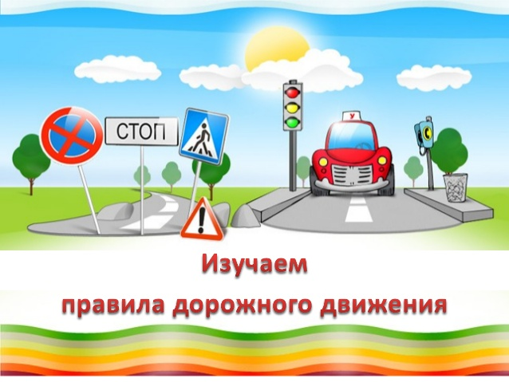

Тематический план
по
правилам дорожного движения

(4 класс)

Автор работы:
Мишукова Ольга Ивановна
учитель начальных классов
МБОУ Сосновской СОШ №1
р. п. Сосновка
Сосновского района
Тамбовской области

№ п/п | Тема | Рассказ, рассказ – объяснение, беседа | Работа с учебной книжкой – тетрадью | Игра | Экскурсия | Повторение и закрепление материала | Всего, академических часов
 | Остановочный и тормозной путь автомобиля. | 15 мин | 15 мин |  |  | 15 мин | 1 ч
 | Дорожная разметка. | 15 мин | 20 мин |  |  | 10 мин | 1 ч
 | Виды транспорта. Опознавательные знаки транспортных средств. | 15 мин | 15 мин |  |  | 15 мин | 1 ч
 | Что надо знать о перекрестках? | 10 мин | 15 мин | 15 мин |  | 5 мин | 1 ч
 | Когда ты становишься водителем. | 15 мин | 15 мин |  |  | 15 мин | 1 ч
 | Дорожные знаки, относящиеся к велосипедистам. | 15 мин | 15 мин |  |  | 15 мин | 1 ч
 | Государственная инспекция безопасности дорожного движения (ГБДД) | 20 мин | 20 мин |  |  | 5 мин | 1 ч
 | Что мешает вовремя увидеть опасность на дорогах. | 15 мин | 10 мин | 15 мин |  | 5 мин | 1 ч
 | Итоговое занятие по разделу. |  |  |  | 60 мин | 30 мин | 2 ч

Занятие 1.

Тема: Остановочный и тормозной путь автомобиля.
Цель занятия: сформировать чувство опасности перехода проезжей части дороги перед близко идущим транспортом; объяснить, что такое остановочный и тормозной путь автомобиля; развивать понимание, осознание и осмысление опасности, связанной сданным понятием; расширить словарный запас по дорожной лексике.
Содержание:
- опасность перехода проезжей части перед близко идущим транспортом;
- остановочный путь;
- тормозной путь;
- опасности, связанные с освещением дороги и погодными условиями.

Работа с учебной книжкой – тетрадью.

Занятие 2.
Тема: Дорожная разметка.
Цель занятия: ознакомить учащихся с понятием «Дорожная разметка», её виды.
Содержание:
- для чего нужна дорожная разметка;
- основные элементы разметки улицы дорог;
- как помогает дорожная разметка безопасности пешеходов.

Работа с учебной книжкой – тетрадью.

Занятие 3.
Тема: Виды транспорта. Опознавательные знаки транспортных средств.
Цель занятия: сформировать у учащихся некоторые обобщенные понятия, добиться их понимания и осмысления; развить умение оценивать действия водителей, пешеходов, пассажиров как правильные, безопасные и неправильные – опасные; расширить словарный запас по дорожной лексике, используя специальные задания в учебной книжке – тетради.
Содержание:
- назначение различных видов транспорта;
- особенности различных видов транспорта, влияющие на безопасность дорожного движения;
- какие бывают опознавательные знаки?
- для чего их нужно знать пешеходу?
- что надо делать, когда видишь эти знаки?

Работа с учебной книжкой – тетрадью.

Занятие 4.

Тема: Что надо знать о перекрестках?
Цель занятия : повторить материал о перекрестке за курс 2-3 класса, сформировать представления об опасных поворотах транспорта; учить ориентироваться в опасных ситуациях; отработать в игровой форме навыки безопасного поведения на перекрестке; воспитывать наблюдательность, бдительность, осторожность, дисциплинированность.
Содержание:
- на перекрестке может быть несколько светофоров;
- пешеходный светофор;
- внимание на перекрестке.

Работа с учебной книжкой – тетрадью.
Игра «Перекресток».

Занятие 5.
Тема: Когда ты становишься водителем.
Цель занятия: научить предвидеть опасность при езде на велосипеде, обучить правилам обращения с ними безопасности окружающих.
Содержание:
- что дополнительно необходимо изучить, что бы стать водителем?
- велосипед, как транспортное средство;
- что нужно уметь, что бы безопасно для себя и окружающих ездить на велосипеде (мопеде)?
- исправность велосипеда, контролирование скорости движения, умение держать направление и надежно маневрировать;
- правила безопасности при использовании велосипеда.

Работа с учебной книжкой – тетрадью.

Занятие 6.
Тема: Дорожные знаки, относящиеся к велосипедистам.
Цель занятия: ознакомить учащихся со значением дорожных знаков для велосипедистов, научить понимать их для правильной ориентации на улице.
Содержание:
- какие знаки и каким образом помогут тебе, как водителю велосипеда (мопеда)?
- к каким группам эти знаки относятся?

Работа с учебной книжкой – тетрадью.

Занятие 7.

Тема: Государственная инспекция безопасности дорожного движения (ГБДД)
Цель занятия: ознакомить учащихся с терминами «Государственная инспекция безопасности дорожного движения» и «ДПС»; разъяснить значимость работы инспектора в обеспечении порядка безопасности на проезжей части дороги, сохранении жизни и здоровья водителей, пешеходов и пассажиров.
Содержание:
- кто организует безопасность на дорогах и улицах?
- кто они – сотрудники Государственной инспекции безопасности дорожного движения?
- почему их профессия так нужна людям?

Работа с учебной книжкой – тетрадью.

Занятие 8.
Тема: Что мешает вовремя увидеть опасность на дорогах?
Цель занятия: формировать и развивать у учащихся целостное восприятие окружающей дорожной среды; провести анализ типичных ошибок в поведении детей на улицах и дорогах.

Содержание:
- движущийся транспорт, и как предвидеть скрытую опасность?
- неподвижный транспорт и другие «ловушки» на улицах и дорогах.

Работа с учебной книжкой – тетрадью.
Игра «Помощники доктора Пилюлькина».

Занятие 9.
Тема: Итоговое занятие по разделу.
Цель занятия: показать учащимся оборудованный городок ГИБДД, показать учащимся перекресток, светофоры, пешеходные переходы, разметку на дорогах, посадочные площадки и повторить материал о переходе перекрестка.

Содержание:
- повторение и закрепление знаний 1-4 класс;
- игры, викторины, разыгрывание ситуативных вводных;
- экскурсии на оборудованный городок ГИБДД.

Работа с учебной книжкой – тетрадью.

Раздел. Основы медицинских знаний и оказание первой медицинской помощи.
- первая медицинская помощь при попадании инородных тел в глаз, ухо, нос.
- переломы, оказание первой медицинской помощи при переломах.
- отработка навыков оказания первой медицинской помощи (само- и взаимопомощи).

Итоговое тестирование для 4 класса:

1. Что необходимо сделать во время аварии, чтобы уменьшить тяжесть возможных травм?
- закрепиться, и напрячь все мышцы
- позвать на помощь
- закрыть лицо руками
2. Что необходимо делать после дорожно-транспортного происшествия?
- оказать помощь пострадавшим
- вытащить из машины ценные вещи
- как можно быстрее покинуть машину и позвать на помощь окружающих
3. Для чего нужна дорожная разметка?
- она делает дорогу красивой
- она помогает ориентироваться водителям и пешеходам
- она нужна водителям
4. В каком случае дети могут стать водителями?
- катаясь на велосипеде
- когда им исполнится 18 лет
- когда они станут взрослыми и получат права
5. С какого возраста детям можно ездить на велосипеде по дороге?
- с 12 лет
- с 16 лет
- с 14 лет
6. Каким образом велосипедист может возить пассажиров?
- на багажнике
- на раме, около руля
- на прицепе
- велосипедисту нельзя возить пассажиров
7. Чем опасна плохая погода для пешехода?
- удлиняется остановочный путь транспортных средств
- можно поскользнуться
- холодно и мокро
8. С какой стороны надо обходить стоящую у обочины машину?
- слева
- справа
- надо найти другое место для перехода дороги, где она будет вся просматриваться
9. Что обязательно должен иметь сотрудник дорожно-патрульной службы (ДПС)?
- рацию
- нагрудный знак со своим номером и жезл
- патрульную машину
- Велосипедист является:
- пешеходом
- водителем
- наездником
11. Что надо проверить перед поездкой на велосипеде?
- не облезла ли краска с металлических частей
- как работают руль и тормоз, хорошо ли накачены шины
- хорошая ли на улице погода
12. Как надо вести себя, если запрещающий сигнал светофора застал вас на середине проезжей части?
- следует остаться на середине дороги и дождаться следующего разрешающего сигнала
- следует побыстрее добраться до другой стороны дороги
- следует вернуться обратно.

К концу года дети должны:
знать:
- историю возникновения ПДД;
- дорожные знаки;
- сигналы светофора;
- виды транспорта;
- причины ДТП;
- правила движения на велосипеде;
- правила движения по дороге.
уметь:
- ориентироваться в дорожных ситуациях;
- оценивать свое поведение на дороге;
- объяснить товарищу правила поведения на дороге.

Литература:
1. Матюхин В.А., Панченко О.Г., Рубин А.В. Методические рекомендации по обучению школьников правилам дорожного движения, Красноярск, 2006

